釋毛公鼎“庸有聞”及相關問題

（首發）

楊明明
北京语言大学人文学院

西周晚期重器毛公鼎銘（集成02840）曰：
“王曰：父，今余唯肈巠（經）先王命，命女（汝）辥我邦我家内外，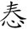（惷）于小大政，（甹）朕立（位），虩許上下若否雩四方，死（尸）母（毋）動余一人才（在）立（位），引唯乃智余非，（庸）又（聞），女母（毋）敢妄寧，虔夙夕叀（惠）我一人，雍我邦小大猷，……”
其中“引唯乃智余非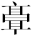又”一句，各家斷句釋義爭議頗大，多以“余非又”五字連讀，吳大瀓讀為郭、廓，讀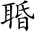為昏，言非余好大而喜功也。孫詒讓釋為高，讀為《書·盤庚》“不昏作勞”之昏，訓為勉，言余非以有勤勞而高人也。劉心源亦讀為廓，讀為昏，言我非夸張及昏昧也。王靜安讀為余非庸又昏。楊樹達先生則以“弘唯乃智余非”六字為句，“又”三字為句。謂：“讀為庸，又與有同，為古文聞字。此言：我居王位，惟女能知余之過失，當以聞于余也。”裘錫圭先生同意楊先生的意見，並對此句進行了更詳細的解釋和論證，謂“引唯”當讀為“矧唯”，屢見于《尚書》，其義當與“亦惟”或“又惟”相近。訓“庸”為“用”，謂“庸有聞”之“聞”指聞于君上而言。
按：楊、裘二位先生的釋讀于銘文文意最為暢通。但二位先生只是就毛公鼎一篇銘文而進行的討論，我們聯繫其他銘文、甲骨文和文獻語言時，發現“有聞”、“不聞”、“有不聞”等實為商周時常用語。王國維先生《與友人論〈詩〉〈書〉中成語書》論及“古人頗用成語，其成語之意義與其中單語分別之意義又不同”是古書難解原因之一。“有聞”、“不聞”等由“聞”組成的類似詞組即是王先生所謂的“成語”，在甲金文及先秦文獻中有其固定的語境及意義。
“聞”之字形甲骨文作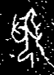（合集6076）（合集7214）（合集7215）等形，唐蘭先生最先識出此字“乃聞之本字”。董作賓先生謂“‘聞’原為報告、奏事之專字，从或為耳字，从，為報告者跽而以手掩口之狀。”周初金文利簋（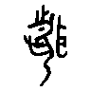）、盂鼎（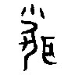）字與甲文無大異，唯耳形已與人頭部分離，中周以降，字形漸譌，作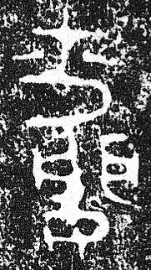（逆鐘00062）（毛公鼎02841）等形。《說文》古文作，从耳昏聲，小篆作，从耳門聲。魏三體石經作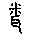，《玉篇》作，皆為之譌變。
《說文·耳部》：“聞，知聞也。从耳，門聲。，古文从昏。”金文中“聞”有用為聽聞義者，如大盂鼎（集成02837）：“我聞殷述（墜）令（命）”，“聞”，即聽聞。或借為“婚”，如乖伯歸夆簋（集成04331）：“享夙夕，好朋友雩百者（諸）聞（婚）遘（媾）。”又或假為“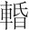”，如彔伯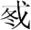簋蓋（集成04302）：“虎冟朱裏、金甬（筩）、畫聞（）。”春秋銅器銘文中則有用作聲音或名聲傳佈、傳揚者，則為引申義，如䣄王子鐘（集成00182）：“其音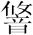（悠悠），聞于四方。”王孫誥鐘（新收418）：“聞于四國。”
值得注意的是，“聞”在以下諸例中的用法：
（1）逆鐘（集成00060-3）：毋有不聞智（知）。
（2）諫簋（集成04285）：“先王既命女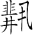（司）王宥，女某不又聞，毋敢不善。”
（3）蔡簋（集成04340）：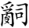（司）王家外内，毋敢又（有）不聞，（司）百工，出入姜氏令（命），厥又（有）見又（有）即令，厥非先告蔡，母（毋）敢又（有）入告。
（4）宰獸簋（新收664）：奠（庸）外入（内），母（毋）敢無聞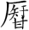（知）。
諫簋之“女某不有”陳夢家先生認為“某假作謀或敏。……不又昏即不有昏，即不昏。”郭沫若先生則認為“‘女某不又，毋敢不善’句法與毛公鼎‘余非（庸）又（昏），女毋敢妄寧’相同，知某乃讀為靡。否、鄙通。……即昬庸之昬本字，象人首為酒所亂而手足無所措也。”楊樹達先生謂“某聲古與無聲互通。女某否又昬，即女無不有聞。”按，諫簋字作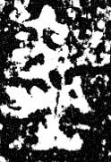、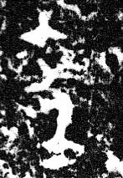，其字形與毛公鼎字同，右所从耳旁有些殘泐，當爲“聞”字。當以楊樹達先生說是，“女某（無）不有聞”與蔡簋“毋敢有不聞”同意，謂不得有事不上聞，為雙重否定句。逆鐘“毋有不聞智”與宰獸簋“毋敢無聞智”意亦相同，《說文·耳部》：“聞，知聞也。”《廣雅·釋詁》：“聞，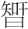也。”皆指聞知于君上而言。《公羊傳·宣公六年》：“趙盾知之。”何休注：“由人，曰知之；自己知，曰覺焉。” 此皆周代統治者要求其臣下對所管轄的事要“無不聞知”，是冊命銘文中的常用語，或曰“靡不又聞”，或曰“毋敢有不聞”，其或曰“毋有不聞知”，或曰“毋敢無聞知”，皆與毛公鼎之“庸有聞”同義。
“有聞”“有不聞”“無聞”亦見於甲文，“聞”之字形作（合集6076）（合集7214）（合集7215），用例如下：

（5）合集6076：……爭貞聞，曰……
（6）合集6077：其聞

（7）合集7214：己亥卜貞聞，允其……
（8）合集7215：……貞聞，曰
或曰“其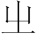來聞”，如：
（9）合集1075正：庚子卜，王貞，王曰：其來聞，其惟甲不……
或曰“亡聞”，如：
（10）合集1318反：……唐亡聞
（11）合集6077：貞方亡聞
（12）合集6167：貞方亡聞
董作賓先生謂“有聞”、“亡聞”之“聞”猶《淮南子·主術》“而臣情得上聞”之“聞”。接受此奏報者必有所聞，故同時亦有“知”之義。……在殷代，聞之一字，似已成為公文中習用之語，如偁“有聞”，偁“有來聞”。
按，甲文又有“有聽”、“亡聽”，于省吾先生認為“聽聞同義”，“有聽”、“亡聽”當與“有聞”、“亡聞”義同。“聞”“聽”之義當如董先生所說，即奏聞上達之“聞”，指使君主或上級聽見，向君主或上級報告。甲文此義沿用至西周金文則曰“靡不又聞”，或“毋敢有不聞”，或“毋有不聞知”，或“毋敢無聞知”，或“庸有聞”。
《詩·大雅·云漢》：“群公先正，則不我聞。”與前文“群公先正，則不我助。”相對應，“不我聞”與“不我助”意當近似，“聞”與“助”皆為“群公先正”輔佐周王之責任，此“聞”亦與毛公鼎“庸有聞”之“聞”義同，為奏聞上達之“聞”。

另1978年3月出土于河北元氏縣西張村西周墓葬的臣諫簋（集成04237），内底鑄銘文約72字，現存62字。

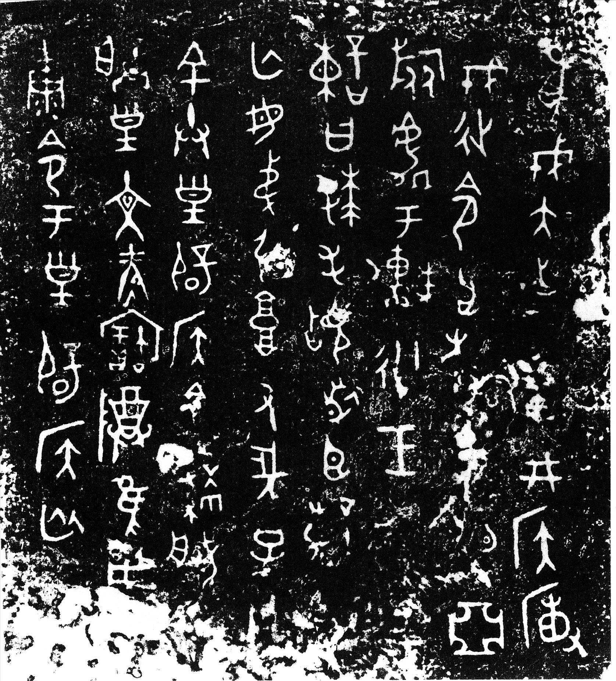
（圖像採自《殷周金文集成》）

隸釋其銘如下：
隹（唯）戎大出于軝，井（邢）侯
戎，令臣諫□□亞
旅處于軝，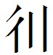王□□，
諫曰：拜手（稽）首，臣諫□
亡母弟，引庸又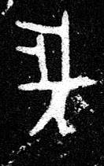，子□
余灷（朕）皇辟侯，余（肆）服作
朕皇文考寶尊，隹用
康令于皇辟侯，匃□□。
字，或釋“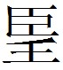”，或釋“長”，按金文“朢”、“長”作如下諸形：
朢：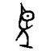（保卣·集成05415）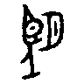（士上盉·集成09454）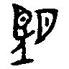（庚贏卣·集成05426）
長：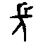（長鼎·集成01968）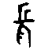（長日戊鼎·集成02348）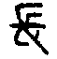（廿年距末·集成11916）
“朢”字人上从“臣”，“長”字人上所从為長髮貌，與銘文字形皆不類。“庸有”似與“庸有聞”語例同，甲文有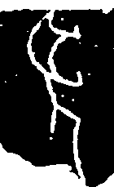（合集18089）字，與形相近，但甲文此片僅存一字，此字从耳从人，“聽”字有從此旁者，如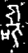（合集14295）、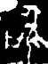（合集18094），但縱觀“聽”之字形，未見有不从口者。而“聞”字除了其基本形體外，還有作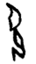（合集10936正）、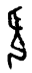（合集20153）者，字从耳从卩，甲文中“人”旁與“卩”旁有時可以相通，如：
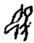（合集14294）—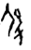（合集8138正）
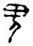（合集8592） —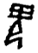（合集14272）
故、為同字之異體，皆當釋為“聞”。臣諫簋銘文之亦為“聞”字之省。銘文“臣諫□亡母弟引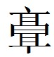又聞”，蓋當讀為“臣諫□亡母弟，引又聞”，“庸有聞”正為金文常語，與毛公鼎銘文之“庸有聞”同。所缺之字蓋為一否定詞，“亡”則讀為“忘”，春秋早期叔家父簠（集成04615）：“用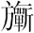（祈）眉考（老）無彊（疆），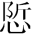（慎）德不亡（忘），孫子之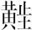（貺）。”“亡”亦讀為“忘”可證。此句謂臣諫不忘同母之弟，又能常聞達於上。
又1976年12月陝西扶風縣法門公社莊白村1號西周銅器窖藏出土的作冊折觥（集成09303）、作冊折方彝（集成09895）之“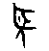”與、字形相近，舊釋為“朢”或“聖”，蓋亦為“聞”字。
又帥鼎（集成02774）銘文末句云：“自念于周公孫子，曰：余弋母又。”
字，摹本作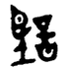，其右人上所从更像“耳”形，其文作“又”，不知是否與“庸有聞”有關，由於整篇銘文釋讀難讀較大，還需進一步研究。

諸說皆引自楊樹達先生《積微居金文說·毛公鼎三跋》，北京：中華書局，1997年，16頁。
當爲“引”字。
楊樹達：《積微居金文說·毛公鼎三跋》，北京：中華書局，1997年，16頁。
裘锡圭：《說金文“引”字的虛詞用法》《古文字論集》，北京：中華書局，1992年，361-362
王國維：《觀堂集林》，北京：中華書局，1959年，75頁。
唐蘭：《古文字學導論》，濟南：齊魯書社，1981年，222頁。
于省吾主編《甲骨文詁林》，北京：中華書局，1996年，667頁。
陳夢家：《西周銅器斷代》，北京：中華書局，2004年，190頁。
郭沫若：《兩周金文辭大系圖錄考釋》，上海書店出版社，1999年，117頁。
楊樹達：《積微居金文說·諫簋跋》，中華書局，1997年，121頁。
于省吾主編《甲骨文詁林》，北京：中華書局，1996年，667頁。
于省吾主編《甲骨文詁林》，北京：中華書局，1996年，659頁。
張亞初：《殷周金文集成引得》，北京：中華書局，2001年，79頁。考古1979年1期25頁，釋作“望”，讀為“忘”。
馬承源：《商周青銅器銘文選》（3、4），，文物出版社，1988年，59頁：“母弟引又長子□。” 容庚《金文編》，中華書局，1985年，1576“長”字條。
劉釗、洪颺、張新俊編纂《新甲骨文編》，福州：福建人民出版社，2009年，649頁。
劉釗：《古文字構型學》，福州：福建人民出版社，2006年，42頁。
《新甲骨文編》亦將形歸于“聞”字條下。
器主之名作，字不識，或釋“折”，或釋“旂”，皆與字形不符，此暫從集成器名。

